PLANO DE PROJETO

Índice
- Cabeçalho
Projeto para auxilio de doações - Ajudaê
09/03/2019
Objetivo estratégico: Utilizar da tecnologia para facilitar o processo de doações e ajudar comunitárias.
ID: 001
Nome do projeto: Ajudaê
CC: Null
Cliente: Professora Leticia
Patrocinador: UNASP-HT
Gerente do projeto: Gabriel Almeida de Oliveira.
- Introdução
Introdução
  - Descrição do Projeto
Criação de um WebApp que facilite a comunicação entre doadores e alunos necessitados do UNASP.HT.

  - Justificativa
Um dos muitos problemas que acabam por ocorrer na vida de alunos universitários, é a dificuldade em se manter em locais próximos do campus. De maneira que muitos deles ficam em condições de vida difíceis, necessitando desta maneira de ajuda e doações.
Com base nessa dificuldade foi pensando em uma maneira de solucionar o problema com a utilização da tecnologia para facilitar o processo de doações e ajudar comunitárias.

  - Benefícios
Auxílio aos alunos necessitados do UNASP-HT.

  - Objetivos

S – Desenvolver uma aplicação para auxiliar os alunos do UNASP-HT em situação precária.
M – Diminuir em 80% a quantidade de alunos necessitados na região.
A – Não identifica os necessitados e sem custo.
R – Utilizar dos métodos para ter custo zero.
T – Realizar o projeto antes do fim do semestre

- Escopo
  - Estratégia de Condução
Descrever como será realizado o Gerenciamento de Escopo.
Exemplo: A delimitação de escopo será definida na “Declaração de Escopo”, que deve ser aprovada formalmente pelo cliente. Havendo alterações de escopo ao longo do projeto, deve-se utilizar o CIM.
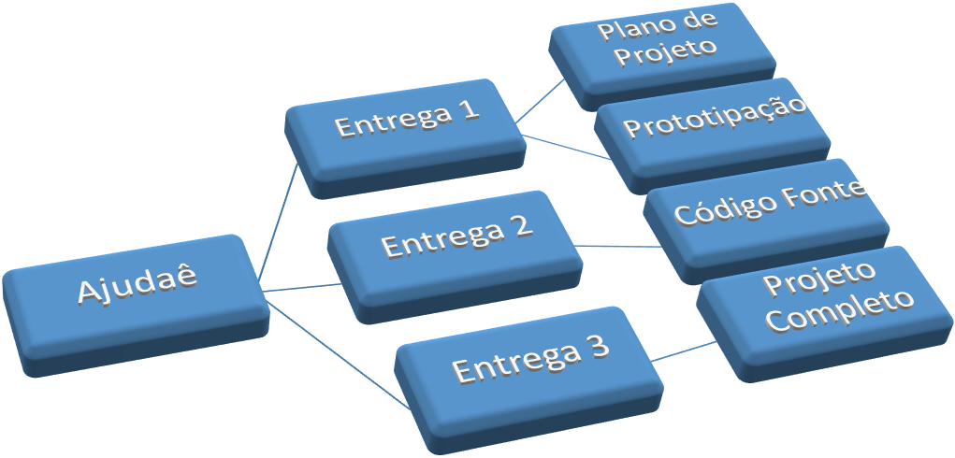
Controle Integrado de Mudanças (CIM) – A cada alteração, deve ser realizado o CIM, que consiste em descrever a mudança no formulário de Solicitação de Mudanças, submeter à avaliação do Comitê de Controle de Mudanças (CCM), que avaliará o impacto em todos os parâmetros do projeto, garantindo assim sua integração. Após este passo, o projeto deve ser replanejado e aprovada uma nova linha de base com o cliente.
  - Estrutura Analítica de Projeto (EAP ou WBS em inglês)

4. Tempo

Estratégia de Condução

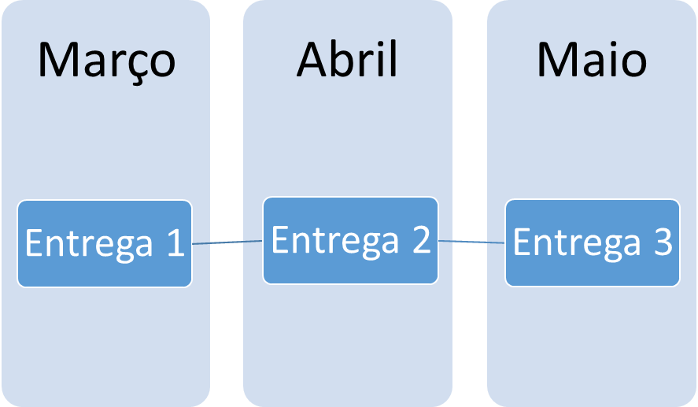

Cronograma de marcos
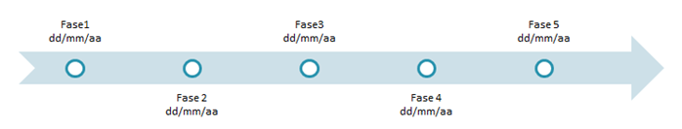

5. Recursos Humanos

Organização do Projeto (Organograma)
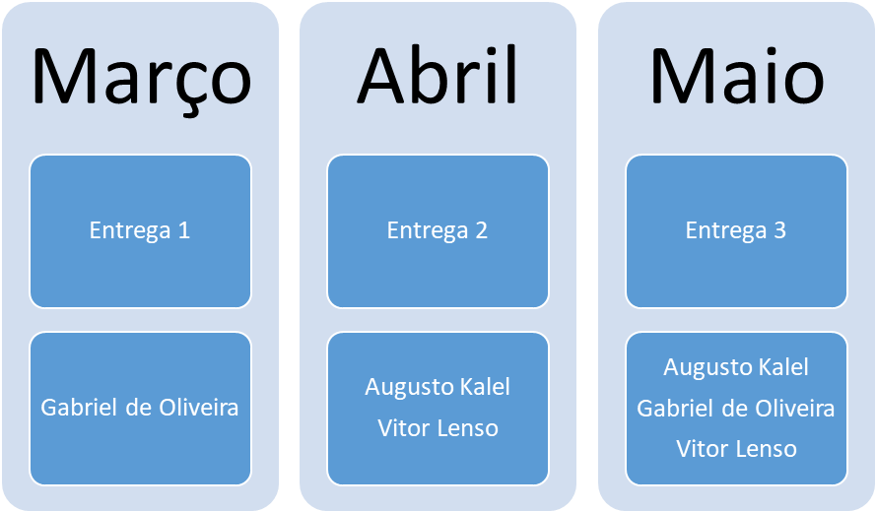

Recrutamento e Seleção
Descrever o perfil de pessoal necessário ao projeto, a forma de recrutamento e se será aproveitado pessoal interno ou recrutado fora da organização.

Treinamento
Identificar as necessidades de treinamento da equipe e descrever como será desenvolvido.

6. Gerência de Riscos
Descrever como serão verificados, gerenciados e controlados os riscos do projeto.

Riscos do Projeto
Descrever os principais riscos aos qual o projeto está exposto e as medidas para minimizar ou eliminar os impactos por eles provocados.
Usar planilha modelo indicada em aula de Gerencia de Riscos da Disciplina de Engenharia de Software Avançada.

7. Gerenciamento das Comunicações
Estratégia de Condução

Stakeholders:
- Alunos do UNASP-HT
- Doadores
- UNASP-HT

Plano de Comunicação
# | O que | Quem | Como | Frequência | Quanto

8. Custo
Estratégia de condução:
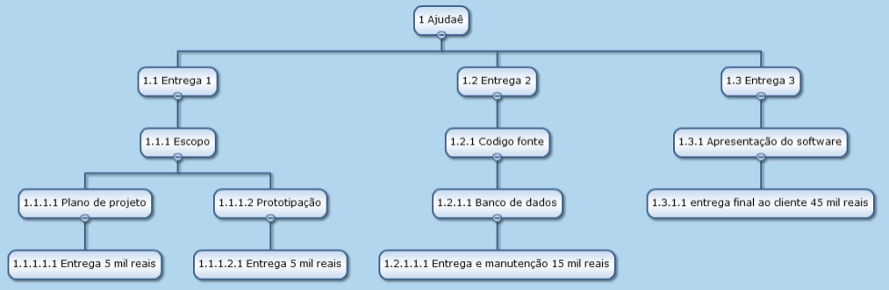

Orçamento do Projeto

Fluxo de caixa do Projeto
O fluxo de caixa nada mais é que a distribuição de receitas e despesas ao longo do tempo. A partir dele, durante a etapa de monitoramento e controle, é possível fazer a curva S, tanto prevista quanto realizada.

9. Qualidade
O gerenciamento da Qualidade tem como objetivo determinar quais são os requisitos de qualidade, como serão medidos, qual a tolerância aceitável e quais os impactos da baixa qualidade.

Estratégia de Condução:
Descrever como será realizado o gerenciamento da qualidade.
Exemplo: A garantia da qualidade se traduzirá em ações no cronograma, provenientes da mitigação de riscos de qualidade. O controle será efetuado em cada entrega, observando-se os critérios de qualidade e acompanhando a correção de quaisquer desvios até sua finalização e aceite.

Indicadores de qualidade
Requisitos de Qualidade | Parâmetro | Tolerância | Medição | Impactos da Não Conformidade

Uma vez que tenha definido esses parâmetros, você poderá comparar (previsto x realizado) se foram atingidos e determinar ações preventivas e corretivas para mantê-los o mais próximo possível do valor planejado.

Encerramento do Projeto
Informar quando será realizada a revisão para encerramento do projeto levando em consideração a disponibilidade de pessoas chaves da equipe. Nomear as pessoas chaves a serem envolvidas nessa revisão.

